Лабораторная работа номер 5

Дисциплина: Архитектура компьютеров

Бабенко Роман Игоревич

Содержание

# 1 Цель работы

Научиться компилировать и собирать программы, написанные на ассемблере NASM.

# 2 Выполнение лабораторной работы

Создаём каталог, переходим в него и создаём текстовый файл hello.asm. (рис. 1)

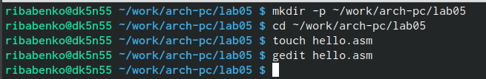

Рис. 1: Создиние текстового файла

Открываем его и вводим следующий текст. (рис. 2)

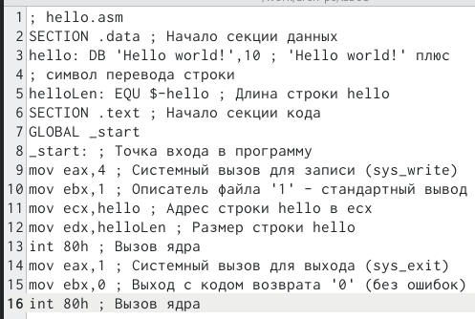

Рис. 2: Копируем текст

Компилируем код и проверяем что создан файл hello.o. (рис. 3)

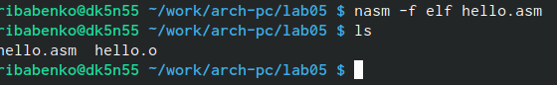

Рис. 3: Компилируем код

Компилируем исходный файл в obj.o и проверяем его наличие. (рис. 4)

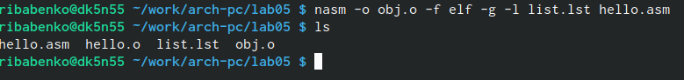

Рис. 4: компилируем файл в ‘obj.o’

Передаём объектный файл на обработку компановщику и проверяем с помощью ls его наличие. (рис. 5)

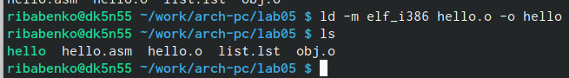

Рис. 5: Обрабатываем компановщиком

Выполняем следующую команду. Файл будет иметь имя ‘main’, он был создан из файла ‘obj.o’. (рис. 6)

Рис. 6: Выполнение предложенной команды

Рис. 6: Выполнение предложенной команды

Запускаем на выполнение исполняемый файл. (рис. 7)

Рис. 7: Запускаем файл

Рис. 7: Запускаем файл

# 3 Задания для самостоятельной работы

Копируем hello.asm и lab05.asm в ‘lab05’. (рис. 8)

Рис. 8: Копируем файлы

Рис. 8: Копируем файлы

Изменяем файл lab05.asm. Оттранслируем текст в объектный файл. Выполняем компановку и запускаем исполняемый файл. (рис. 9)

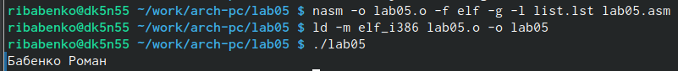

Рис. 9: Выполняем компановку и запускаем исполняемый файл

Копируем файлы в локальный репозиторий. (рис. 10) (рис. 11)



Рис. 10: Копируем файлы

Рис. 11: Проверяем их наличие

Рис. 11: Проверяем их наличие

Загружаем файлы на github. (рис. 12)

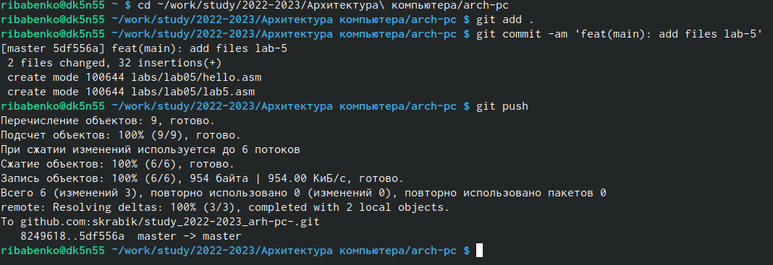

Рис. 12: Загружаем на github

# 4 Выводы

Я научился компилировать и собирать команды на NASM.